Arkusz informacyjny: Projekt SCORE

Ten arkusz informacyjny przedstawia jak poważnie czynniki ryzyka wpływają na zdrowie i długość życia oraz jak można je ograniczyć. Dzięki znaczącemu ograniczeniu odpowiednich czynników można osiągnąć poprawę stanu zdrowia i przedłużyć życie. Na przykład do oceny ryzyka w projekcie „Systematic COronary Risk Evaluation Project” (skala ryzyka sercowo-naczyniowego) (SCORE) służy proste narzędzie pozwalające prognozować zgon w wyniku problemów sercowych lub krążeniowych (śmiertelna choroba sercowo-naczyniowa, cardiovascular disease, CVD) w ciągu 10 lat.

W danych projektu SCORE wykorzystano krajowe zestawy danych z Europy, pochodzące od około 250 000 osób, objętych kontrolą przez 3 mln pacjentolat.
Projekt bazuje na następujących czynnikach ryzyka:
- Płeć
- Wiek
- Palenie ttytoniu
- Skurczowe ciśnienie krwi
- Łączne stężenie cholesterolu.

Próg ryzyka zdefiniowano na poziomie ≥ 5% (większe lub równe 5 procentom); oznacza to, że co najmniej 5 ze 100 osób umrze w ciągu 10 lat.

Przykład:
40-letni mężczyzna, palacz, zgłasza się na roczne badania kontrolne. Badania wykazują:
- Jego ciśnienie krwi wynosi 160 (skurczowe)/90 (rozkurczowe) (mm Hg) — zakres prawidłowych wartości ciśnienia krwi obejmuje od 90/60 do 140/90 (mm Hg).
- Jego stężenie cholesterolu wynosi 8 (mmol/l) — prawidłowe stężenie cholesterolu jest niższe niż 5,2 (mmol/l).

Odnosząc te dane do schematu SCORE (zob. Rysunek 1) można się przekonać, że w tym wypadku ryzyko zgonu z powodu choroby sercowo-naczyniowej wynosi 3% w ciągu 10 lat. Załóżmy, że mężczyzna nie zmieni nawyków i będzie nadal żyć w taki sam sposób jak dotychczas. Można prognozować, że kiedy osiągnie 60 lat, jego ryzyko zgonu z powodu choroby sercowo-naczyniowej dramatycznie wzrośnie do 24%. Innymi słowy, umrą 24 osoby na 100 z takim poziomem ryzyka.

Na podstawie tych wyników lekarz i 40-letni pacjent powinni określić działania zmierzające do poprawy stanu zdrowia tego ostatniego:
- porada dietetyka i zmiana sposobu odżywiania
- plan aktywności fizycznej
- decyzja o zaprzestaniu palenia i pomoc w tym oraz
- przepisanie leków.

Załóżmy, że plan został uzgodniony i 40-letni mężczyzna go przestrzega. Zmienia styl życia i ponownie stawia się na badania jako sześćdziesięciolatek. Nie pali, a jego dane dotyczące zdrowia są następujące:
- Jego ciśnienie krwi wynosi obecnie 140/80 (mm Hg) — jest w normie.
- Jego stężenie cholesterolu spadło do 5 (mmol/l) — jest w normie.

Stosując schemat SCORE (zob. Rysunek 1), można stwierdzić, że jego ryzyko zgonu z powodu choroby sercowo-naczyniowej wynosi obecnie 5%, co jest znacznie lepszym wynikiem niż 24% prognozowane w wypadku niewprowadzenia zmian stylu życia. Jest ważne, aby mężczyzna nadal przestrzegał zasad zdrowego stylu życia przyjętych w celu zminimalizowania ryzyka zgonu z powodu choroby sercowo-naczyniowej w starszym wieku.

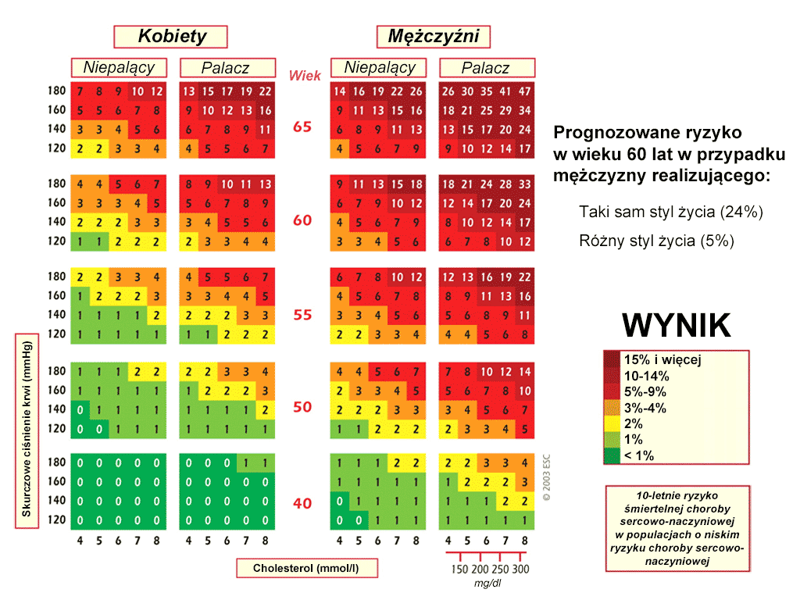
Rysunek 1: Schemat SCORE służący do prognozowania całkowitego ryzyka zgonu z powodu choroby sercowo-naczyniowej w ciągu 10 lat, uwzględniający wiek, płeć, palenie tytoniu, ciśnienie skurczowe krwi i łączne stężenia cholesterolu (źródło: European Society of Cardiology).

Ten przykład pokazuje, jak różne czynniki, takie jak płeć, wiek, palenie tytoniu, stężenie cholesterolu i ciśnienie krwi wpływają na ryzyko zgonu z powodu choroby sercowo-naczyniowej. Używając schematu SCORE, lekarz może wizualnie przedstawić pacjentowi, co stanie się, jeśli niekorzystne nawyki lub styl życia nie zostaną zmienione. Następnie lekarz i pacjent mogą wspólnie opracować plan działania. Jego przestrzeganie może spowodować istotne zmniejszenie wpływu niebezpiecznych czynników, a tym samym obniżenie ryzyka zgonu z powodu choroby sercowo-naczyniowej.

Piśmiennictwo

- European guidelines on cardiovascular disease prevention in clinical practice (2012). European Heart Journal 33, 1635-1701.

